¿Cómo es el procedimiento de altas presupuestarias?
Este procedimiento se aplica cuando la Universidad adquiere bienes de uso con fondos presupuestarios, cualquiera sea la fuente de financiamiento.
La incorporación de los bienes se realiza a través del sistema JANO, en los módulos “Compras” y “Adelantos a Responsables”.
La integración entre Jano y SIU Pilagá permite migrar los comprobantes cargados por las Dependencias entre dichos sistemas, a través del módulo Comprobantes de 3ros, lo cual permite también la conexión entre SIU Pilagá y SIU Diaguita, para la generación automática de la Solicitud de alta de bienes patrimoniales.
Durante la carga de los comprobantes se deben seguir los pasos que se detallan a continuación:

Pasos para registrar el alta
Paso 1 – Seleccionar la cuenta contable correspondiente
Al imputar el gasto en el Plan de Cuentas, se debe seleccionar una cuenta vinculada al Inciso 4 – Bienes de Uso (Ver Manual de Cuentas Sistema JANO).
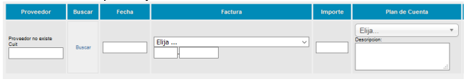
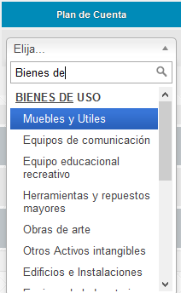
Esta selección habilitará una ventana emergente donde será necesario indicar:
- Área de destino del bien: área responsable patrimonial (Secretarías de Rectorado, Facultades, Escuelas, Institutos, Centros Universitarios).
- Ubicación física donde quedará asignado.
- Responsable de uso.

IMPORTANTE: el concepto que las Dependencias indiquen en el Relacionado de Gastos deberá coincidir con el facturado. Si los comprobantes contienen al menos un bien patrimonial, el concepto a registrar en Jano debe corresponder al inciso 4 a fin de que se genere la Solicitud de alta patrimonial correspondiente. La clasificación deberá coincidir con el criterio definido por la Dirección de Patrimonio.

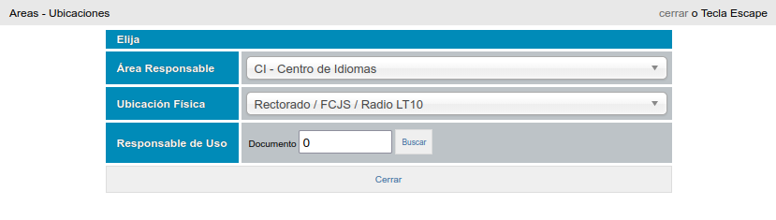
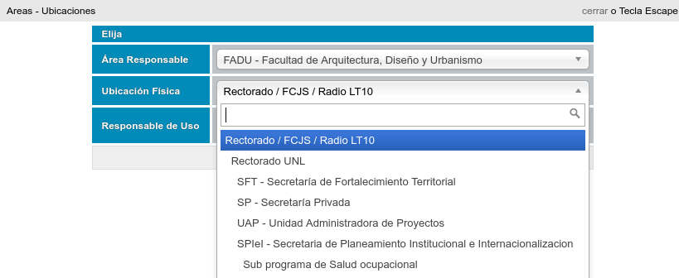
Los listados de áreas y ubicaciones provienen del módulo Patrimonio del SIU-Diaguita y no pueden ser editados por el usuario. La selección de un área no condiciona las opciones disponibles de ubicación física.

Paso 2 – Verificación de los datos en el Relacionado de Gasto
La información de área, ubicación y responsable se visualizará automáticamente dentro del Relacionado de Gasto, documento que —una vez firmado por la autoridad correspondiente— reemplaza el uso de la antigua Planilla Solicitud de Alta de Bienes.
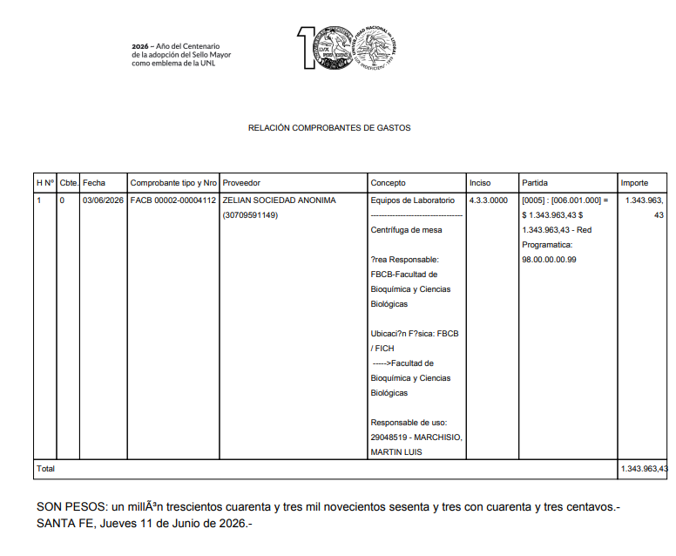

Documentación que debe incluirse en el expediente
Al solicitar el pago o rendir los fondos utilizados para la compra, la dependencia deberá incorporar al expediente:
- Relacionado de Gasto emitido por JANO, en el que conste:
  - Ubicación física del bien.
  - Dependencia o área responsable.
  - Responsable de uso.
  - (En caso de mejoras) Número de inventario del bien al cual se incorpora la mejora.

- Comprobante de compra del bien.
  - Si el comprobante no incluye una descripción suficiente, deberá completarse con los datos necesarios (tipo, marca, modelo, número de serie, etc.).
- Acta de recepción provisoria, si la compra se gestionó mediante un procedimiento de Compras.
- Garantía de Pago Anticipado, cuando el pago se realice antes de la entrega, por un monto equivalente al 100 % del valor de la factura.

- Las actuaciones deben estar autorizadas y firmadas por la máxima autoridad de la dependencia.

IMPORTANTE: Cuando los bienes inventariables sean adquiridos por dependencias distintas de las que los van a incorporar al patrimonio, deberán adjuntar al expediente de pago una nota firmada por la máxima autoridad de la dependencia correspondiente al área responsable (ver nota modelo).

